Tarea N°4 para alumnos de física de 4tos años
¡Hola chicos! Les enviamos la próxima tarea para entregar. La fecha que ponemos como límite es el 30 de abril. Si tienen inconvenientes no duden en plantearlos, así buscamos la forma de ayudarlos.
Es importante que hagan todas las tareas. Si tienen alguna atrasada, expliquen los motivos y nos las mandan.
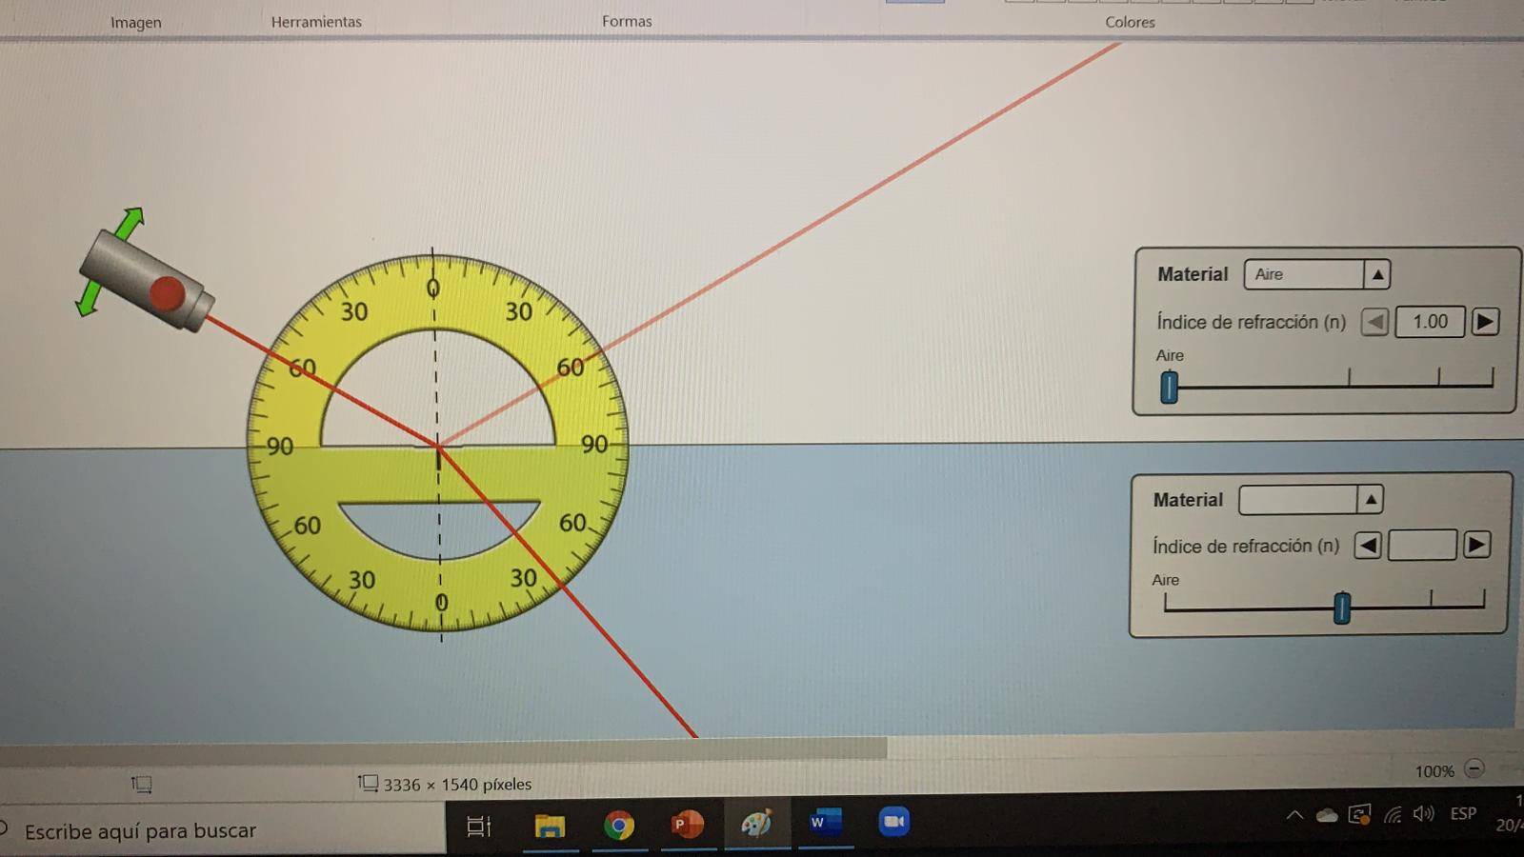

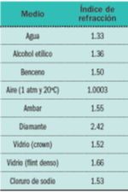
En la imagen se muestra una “captura” de pantalla un simulador en el que representa un haz de luz que viaja por el aire (n=1) e incide en la superficie de un líquido desconocido. Extrayendo toda la información que necesites de la imagen:
- Señala el ángulo de incidencia e indica su valor.
- Señala el ángulo de refracción e indica su valor.
- Calcula el índice de refracción del medio desconocido (usando la Ley de Snell).
- Fíjate en la tabla de índices de refracción de qué medio podría tratarse.

Tu trabajo lo deberás enviar por mail o por Crea (quedan anotados abajo los códigos para que ingreses a tu grupo). No olvides indicar nombre, apellido y grupo al que perteneces.
- mcarolinacorreag@gmail.com Cuartos 1-6-8-10-16-17-20 (Prof. Carolina Correa)
- castelli.dahiana@gmail.com Cuartos: 13-18-19-21-24-28-29 (Prof. Dahiana Castelli)
- maristela62garcia@gmail.com Cuartos: 4 (Prof. Maristela García)
- irigaray.gottero@gmail.com Cuartos: 2-3-5-7-9-11-12-14-15 (Prof. Patricia Irigaray)

Docente | Grupo | Código CREA | Docente | Grupo | Código CREA
Carolina Correa | 4°1 | 2XWF-G95P-4NZJG | Patricia Irigaray | 4°2 | 5KF3-DWRF-RZ2TT
 | 4°6 | P5PF-8GJB-WXGJC |  | 4°3 | 58W2-QF65-HH8TM
 | 4°8 | PW2C-QS48-48G3C |  | 4°5 | B24Z-6JZS-RVTDH
 | 4°10 | WXJG-KTT6-V8NQS |  | 4°7 | 24JK-C7JQ-KF66M
 | 4°16 | ZP7J-2FT2-CNBZQ |  | 4°9 | D8G6-VS6C-XDFH5
 | 4°17 | 8D3W-4KN2-MJD83 |  | 4°11 | 2PTF-MT2M-38TDD
 | 4°20 | NWBV-PSXV-WMR53 |  | 4°12 | QGQ4-9VXW-PMJVZ
 |  |  |  | 4°14 | RRPK-WN62-P8PMB
 |  |  |  | 4°15 | 2W3K-H4FP-6ZFG5
Docente | Grupo | Código CREA | Docente | Grupo | Código CREA
Maristela García | 4°4 | CHCD-J26V-WJMZQ | Dahiana Castelli | 4°13 | M6G8-J3H6-3VGM7
 |  |  |  | 4°18 | XS3V-MK25-VF4B6
 |  |  |  | 4°19 | 3TBG-T7GZ-G5576
 |  |  |  | 4°21 | R5ZR-7KTT-FH4CZ
 |  |  |  | 4°24 | 2XT9-962B-JZ5PZ
 |  |  |  | 4°28 | 2R4F-H3KC-T7FHG
 |  |  |  | 4°29 | 7NRN-6DBT-FJ3MN

